FOIE GRAS à SAMATAN – 32130 Du 29 Novembre au 4 Décembre 2017 Organisateur : Gérard PICAULT

Rendez-vous était donné à la Maison du Bois et du Jouet à MAZAMET pour une visite guidée le Jeudi 30 Novembre | 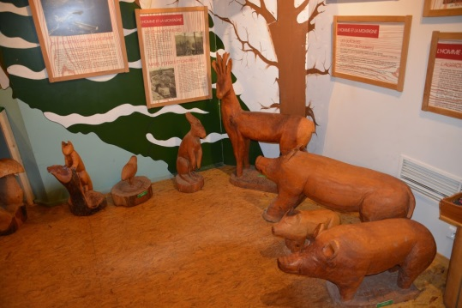 |  |  |  | 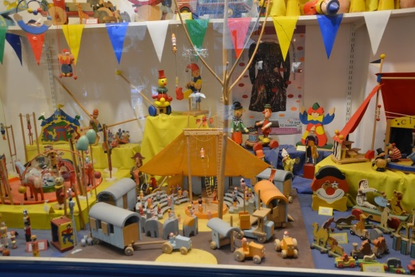
Dès le début, notre guide nous apprend beaucoup de choses sur les essences de bois et comment déterminer l’âge des arbres lorsqu’ils sont coupés. Nous sommes admiratifs devant tous les jouets venant de différents pays.  La visite s’achève par la pratique de jeux anciens …….. en bois. |  |  |  |  |  | 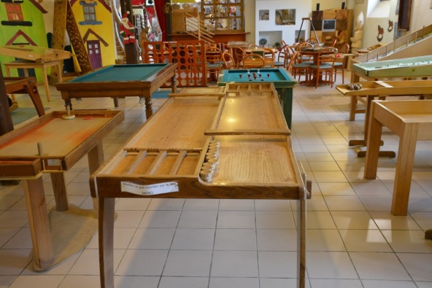
Le Vendredi, visite de la Cité Episcopale d’Albi. La place et la cathédrale Ste-Cécile, le Castelviel, les berges du Tarn |  | 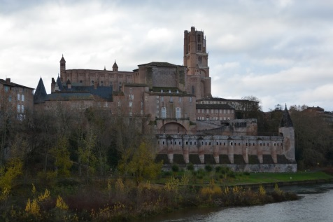 |  |  |  |  | 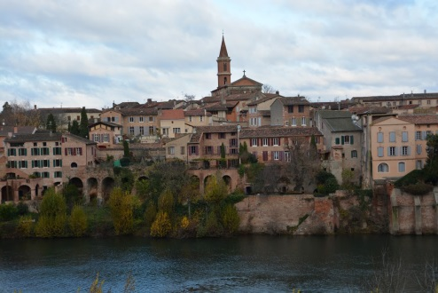
 |  | 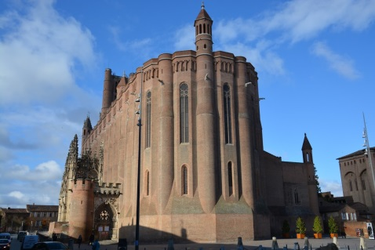 |  |  |  |  | 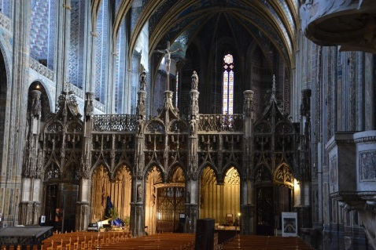
Le Samedi, un petit tour aux halles et au marché avant de partir pour l’Isle sur tarn. Dans l’après-midi, visite du Musée Art du Chocolat. Quelle surprise de voir des personnages, des objets et des animaux tout en chocolat, certaines pièces pesant près de 100 kg. |  |  |  | 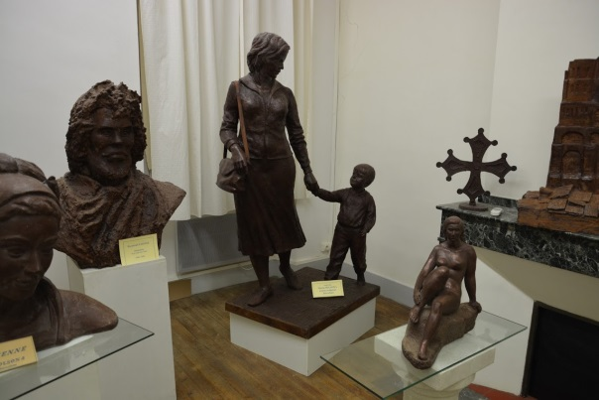
Le Dimanche matin, nous sommes à Grenade (en France) pour découvrir la plus grande et la plus vieille halle couverte de France.  Le midi, déjeuner au restaurant, et surprise, le restaurateur avait transféré ses fourneaux à l’hippodrome. Tout en déjeunant, nous avons profité des courses de trot attelé et misé sur certains chevaux. Quelques gagnants et beaucoup de perdants. Et départ pour Samatan. |  |  | 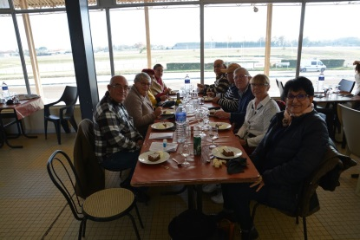 |  |  |  |  | 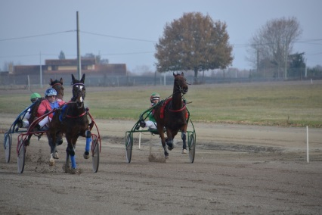
Le dimanche, à 9 h 30, ouverture du marché aux carcasses et à 10 h 30 celui des foies gras. Compte tenu de la grippe aviaire les mois précédents, tout était vendu en quelques minutes. Et fin de notre sortie.

